Министерство науки и высшего образования Российской Федерации
федеральное государственное автономное образовательное учреждение высшего образования
«НАЦИОНАЛЬНЫЙ ИССЛЕДОВАТЕЛЬСКИЙ УНИВЕРСИТЕТ ИТМО»

Отчет
по лабораторной работе «Анализ современных тенденций рационального потребления»
по дисциплине «Культура безопасности жизнедеятельности»

Автор: Джантуре Назерке
Факультет: ПИиКТ
Группа: Р3108
Преподаватели:
Быковская Елена Александровна
Тимофеева Ирина Валерьевна


Санкт-Петербург 2024
Цель работы: проанализировать современные тенденции рационального потребления.
Задачи работы:
- провести анализ личного вклада в сокращение процента захораниваемых отходов;
- изучить товары с эко маркировкой и товары гринвошинга, представленные в настоящий момент на рынке товаров и услуг;
- провести анализ востребованности предметов личного пользования и предложить меры по их оптимизации.

Задание 1. Концепция «Ноль отходов»
Таблица 1 – Анализ возможности реализации раздельного сбора в “укажите адрес или объект”
Преимущества  Какие выгоды (экономические, социальные, экологические) вы и все участники процесса смогут получить благодаря раздельному сбору на выбранном объекте  минимум 3 пункта | 1. Снижение количества мусора в общественных местах.  2. Сдача сырья (пластик, стекло, бумага, металл) на переработку приносит прибыль.  3. Экономия природных ресурсов
Недостатки  Какие сложности могут возникнуть при внедрении раздельного сбора. Какие непривычные изменения могут вас ждать.  минимум 3 пункта | 1. Нужны время и усилия для адаптации к раздельному сбору.  2. Низкая вовлеченность людей из-за недостаточной информированности или отсутствия мотивации.  3. Дополнительные затраты (закупка контейнеров, организация вывоза.)
Риски  Какие внутренние или внешние факторы могут помешать вам достичь поставленной цели.  минимум 3 пункта | 1. Низкая вовлеченность  2. Недостаточное количество перерабатывающих предприятий в регионе.  3. Сложности с обработкой отходов.

Таблица 2– Личный вклад в раздельный сбор
Сырье | Пункт приема
- Бумага и картон | Библиотека (сбор макулатуры)
- Пластик (бутылки, пакеты) | Контейнеры для пластика
- Батарейки | Магазины электроники / Экоцентры

Таблица 3 – Сокращение отходов по принципу 5R
Шаг | Личный пример для каждого шага
 | Уже делаю | Могу делать в будущем
1 Refuse — откажись | Не беру пакеты в магазине, ношу с собой сумку. | Отказываться от одноразовой посуды.
2 Reduce — сократи | Стараюсь избегать лишней упаковки. | Выбирать товары без упаковки.
3. Reuse — используй повторно | Использую многоразовую бутылку. | Шить сумки из старой одежды.
4. Recycle — переработай | Сортирую пластик, бумагу и стекло. | Искать новые пункты приема сложных отходов.
5. Rot — компостируй | Компостирую органические отходы. | Сделать дома компостер для пищевых отходов.

Задание 2. Экомаркировка или гринвошинг
Таблица 4 – Экомаркировка vs Гринвошинг
 | Экомаркировка |  |  | Гринвошинг
 | Товар  (название и фото) | Производитель | Название маркировки | Товар  (название и фото) | Производитель | Описание гринвошинга**
1 | Биоразлагаемые пакеты | XYZ Eco | «Листок жизни» | Пластиковые пакеты «Эко»  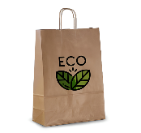 | ABC Plast | Используется зеленый цвет, надписи «био» без доказательств, нет подтвержденной экомаркировки
2 | Эко-мыло без фосфатов  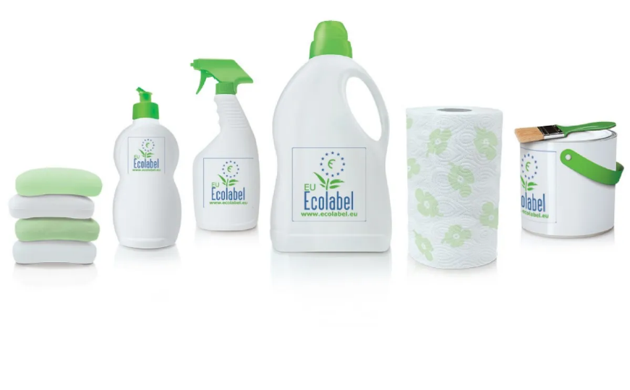 | GreenCare | EU Ecolabel | Средство для стирки «100% натуральное » | CleanWash | Маркетинг делает акцент на «натуральность»
3 | Бумага из переработанного сырья | EcoPaper | FSC | Обычная офисная бумага «Эко» | OfficePrint | Надпись «экологичная бумага», но нет подтверждения
4 | Органический хлопковый текстиль | GreenWear | GOTS | Футболки «Эко-тренд» | FastFashion | Используется термин «эко», но хлопок обычный.
5 | Натуральная косметика | BioBeauty | COSMOS Organic | Шампунь «с натуральными экстрактами» | BeautyShine | Маркетинг делает упор на «натуральность», но в составе есть силиконы и парабены

Задание 3. Быстрая и медленная мода
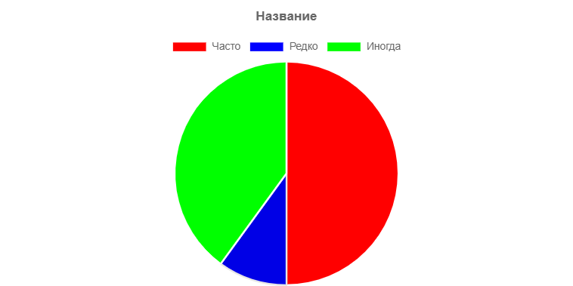

Часто ношу менее 80% гардероба
(варианты оптимизации своего гардероба)
- Отдам ненужные вещи нуждающимся.
- Поучаствую во Фри-маркете.
- Оставить универсальные вещи, которые легко сочетаются между собой.
- Каждый день носить что-то из «забытых» вещей. Если за месяц так и не надели – расстаться с вещью.
- Если вещь не надевалась в течение года – скорее всего, она не нужна.

Выводы:
Раздельный сбор отходов – это не просто экологические тренды, а эффективные способы экономии ресурсов. Важно сортировать отходы, или если точнее уменьшать их количество, выбирая эко товары. Небольшие изменения в привычках всех людей могут привести к положительным изменениям для окружающей среды и экологии страны.

